Прививаться или нет?
Специалисты уверены, что прививки нужно делать не только детям, но и взрослым. Практически каждому взрослому человеку нужно делать прививки. И не только потому, что вы собрались ехать в какую-то экзотическую страну, а потому что многие заболевания легче предупредить, чем потом лечить.
Вакцинация - это гарантия безопасности вашей жизни и здоровья. Да и работа в некоторых областях (образование, медицина, торговля и т.д) обязывают вакцинироваться вовремя.
Но всё далеко не просто, ведь с возрастом проявляются хронические и появляются
новоприобретённые заболевания.
Вакцинация у взрослых. как правило протекает без осложнений.
Спровоцировать патологическую реакцию может аллергия и простуда. Поэтому прививаться стоит только под контролем лечащего врача.
Постоянным противопоказанием ко всем вакцинам является осложнение на введение предыдущей дозы препарата (анафилактический шок, который развивается в течение 24 часов после прививки, немедленные аллергические реакции, судороги).
Острые инфекционные и неинфекционные заболевания, обострение хронических процессов являются временными противопоказаниями.
Плановые прививки проводят после нормализации общей картины, при максимально возможной ремиссии и на фоне поддерживающего лечения.
Сразу после вакцинации, чтобы исключить аллергическую реакцию, рекомендуется принимать антигистаминные препараты,
Не стоит пугаться и незначительного повышения температуры тела после прививки – это нормальная реакция организма. В этом случае помогают жаропонижающие препараты.
У некоторых привитых пациентов может наблюдаться вялость и сонливость, которая проходит в течение нескольких часов.
Если вы когда-либо делали прививку от того или иного возбудителя, то в организме существуют антитела против него.
Антитела – это белки (иммуноглобулины типа G), которые атакуют бактерию или вирус, проникшие в ваш организм. Наличие или отсутствие таких антител покажет исследование с соответствующим диагностикумом.
Но даже если вы сделали прививку от болезни, к которой у вас существует иммунитет, страшного ничего не произойдёт – введённые с вакциной агенты будут уничтожены имеющимися в организме антителами.
Всемирная Организация Здравоохранения рекомендует такие прививки для взрослых:
- от гриппа – вакцинироваться нужно ежегодно, особенно важно для людей старше 65 лет и с хроническими заболеваниями;
- от пневмококковой и менингококковой инфекций – вакцинация показана людям старше 65 лет, курящим, а также тем, у кого заболевания, вызываемые данными инфекциями (средний отит, синусит, пневмония, менингит) проходят в тяжёлой форме с осложнениями;
- от гепатита А – сделать прививку стоит до 55 лет (особенно рекомендована – медработникам работникам общепита и детских учреждений, пациентам с заболеванием печени, зависимым от алкоголя и наркотических препаратов, при контакте с ранее инфицированным человеком, путешественникам);
- от гепатита В – если вакцинация проводилась в детском возрасте (иммунитет сохраняется до 8 лет) взрослым рекомендуется прививаться с 20 до 55 лет, когда риск заражения наиболее высок;
- от столбняка, дифтерии, коклюша – при отсутствии вакцинации в детстве взрослому человеку необходимо сделать 3 прививки (1 и 2 с интервалом в месяц, 3 – через год после 2, далее – раз в 10 лет;
- от кори, паротита, краснухи - рекомендуется вакцинация тем, кто не болел этими заболеваниями и не прививался, для поддержания защиты ревакцинации показана в 22 – 29 лет, затем каждые 10 лет.
- от Covid – 19 – вакцинация показана в период пандемии, для создания коллективного иммунитета необходимо привиться более 60 процентов населения.
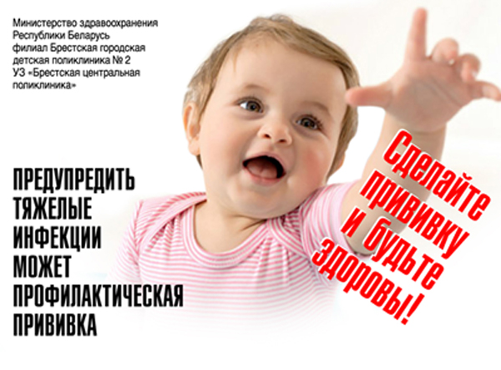
Сделав прививку от Covid – 19 вы не только спасёте свою жизнь, но и жизнь окружающих людей.
Если вы решили вплотную заняться вопросом вакцинации, то не откладывайте визит к врачу.
Он точно знает, какие отметки о прививках есть в вашей медицинской карте и что в данный момент актуально для вас.

